Московский государственный технический университет им. Н.Э. Баумана

Факультет «Информатика и системы управления»

Кафедра «Системы обработки информации и управления»



**Отчёт**

**о выполнении домашнего задания №1**

**по дисциплине «Сети и телекоммуникации».**

**Вариант №18**

**ИСПОЛНИТЕЛЬ:**

Группа ИУ5-51Б

Цыпышев Т.А.

Москва 2024

| Вариант  № | Информационный вектор | Код | Способность кода |
| --- | --- | --- | --- |
| 18 | 1000 | Ц [7,4] | C0 |

**Постановка и метод решения задачи для варианта задания.**

Имеется дискретный канал связи, на вход которого подается закодированная последовательность. Допустимы в канале ошибки любой кратности. Вектор ошибки может принимать значения от единицы в младшем разряде до единицы во всех разрядах кодового вектора. Используется кодирование циклическим кодом. Для каждого значения вектора ошибки на выходе канала после декодирования определяется факт наличия ошибки и предпринимается попытка её исправления.

Необходимо определить обнаруживающую способность кода С0.

**Алгоритм кодирования, декодирования, вычисления обнаруживающей способности кода для ошибок всех возможных кратностей.**

### 1. Подготовка исходного вектора

Сначала мы берем исходный 4-битный информационный вектор, который необходимо закодировать. Чтобы подготовить его к кодированию в циклическом коде [7,4], выполняем его сдвиг влево на *n-k = 3* бита, где:

* *n=7* — общая длина кодового слова;
* *k=4* — количество информационных битов в сообщении.

Этот сдвиг влево добавляет три нуля в младшие разряды исходного 4-битного вектора, что дает в результате 7-битный вектор. Так как наш исходный вектор равен 1000, то после сдвига мы получим 7-битное сообщение: *1000000*.

### 2. Деление на образующий полином

Для циклического кода [7,4] используется образующий полином g(x), который определяет структуру кода. В данном случае:

*g(x) = x3 + x + 1*

или в двоичной записи — *1011*.

Теперь выполняется деление 7-битного сообщения на этот образующий полином. Деление проводится в поле двоичной арифметики, где операции сложения и вычитания соответствуют операции *XOR*. Остаток от этого деления — это проверочные биты, которые будут добавлены к младшим разрядам сообщения, формируя итоговое закодированное слово.

### 3. Формирование итогового сообщения

Итоговое кодовое слово формируется путем добавления оставшегося остатка от деления к информационному вектору. Таким образом, 7-битный вектор (кодовое слово) будет содержать как исходные информационные биты, так и дополнительные проверочные биты, обеспечивая защиту от ошибок при передаче.

### 4. Введение ошибок и оценка обнаруживающей способности

Для оценки надежности кода вводятся единичные ошибки различной кратности (одноразрядные, двухразрядные и т.д.) в сформированное кодовое слово. Ошибка может находиться как в младших, так и в старших разрядах.

Чтобы оценить обнаруживающую способность кода, для каждого возможного местоположения ошибки выполняется деление и проверка синдрома:

* Синдром — это остаток от деления искаженного (с ошибкой) вектора на образующий полином g(x).
* Если синдром ненулевой, значит, код обнаружил ошибку. Если синдром равен нулю, это указывает на отсутствие обнаруженной ошибки.

### 5. Расчет обнаруживающей способности

Обнаруживающая способность кода вычисляется по формуле:

*Cо = No / Cin*

где:

* *No*​ — количество обнаруженных ошибок, то есть ошибок, при которых синдром оказался ненулевым;
* *Cin*​ — общее количество проверок для ошибок всех заданных кратностей.

Таким образом, показатель *Cо​* отражает эффективность кода в обнаружении ошибок.

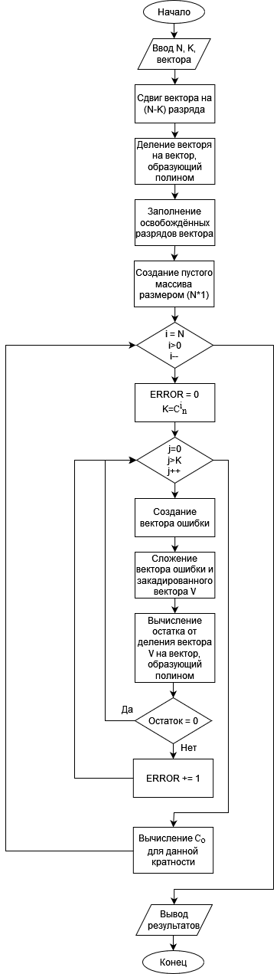

**Литература и URL-ссылки:**

1. Галкин В.А. Методическое пособие по выполнению домашнего задания по дисциплине «Сети и телекоммуникации», 2018

2. Галкин В.А., Григорьев Ю.А. Телекоммуникации и сети: Учеб. Пособие для вузов.- М.: Изд-во МГТУ им.Н.Э.Баумана, 2003